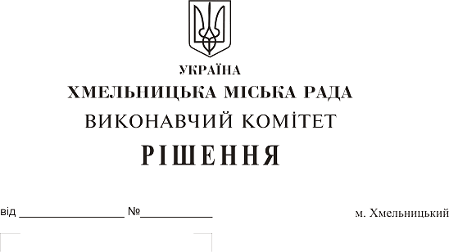
Про надання дозволу обслуговуючому кооперативу “Сімейне” на встановлення тимчасової споруди для продажу нерухомого майна

Розглянувши звернення обслуговуючого кооперативу “Сімейне” та пропозицію постійної комісії з питань містобудування, земельних відносин та охорони навколишнього природного середовища, керуючись законами України “Про місцеве самоврядування в Україні”, “Про регулювання містобудівної діяльності”, наказом Міністерства регіонального розвитку, будівництва та житлово-комунального господарства України від 21.10.2011 № 244, рішенням 13-ої сесії Хмельницької міської ради від 22.03.2017 № 30 “Про впорядкування розміщення тимчасових споруд для провадження підприємницької діяльності та тимчасових конструкцій на території міста Хмельницького” виконавчий комітет міської ради

В И Р І Ш И В:

1. Надати дозвіл обслуговуючому кооперативу “Сімейне” на встановлення тимчасової споруди для продажу нерухомого майна - павільйону площею 16,3 м² по вул. Трудовій (біля буд.№ 11 А) на умовах благоустрою прилеглої території.
2. Обслуговуючому кооперативу “Сімейне” укласти з управлінням торгівлі міської ради договір про встановлення особистого строкового сервітуту для розміщення тимчасової споруди.
3. Після здачі в експлуатацію об'єкта будівництва обслуговуючому кооперативу “Сімейне” демонтувати тимчасову споруду та привести благоустрій території у належний стан.
4. Контроль за виконанням рішення покласти на заступника міського голови А. Бондаренка.

Міський голова О. Симчишин

